**项目需求书**

**一、项目名称：**广州医科大学附属第三医院黄埔院区病理科实验室暗藏式管道空调安装项目

**二、项目预算：**人民币29,500元

**三、投标人资格：**

1.投标人必须是来自中华人民共和国的独立法人或其他组织，本项目不允许联合体投标；

2.投标人具有从事本项目的经营范围和能力。

3.投标人应当是所投主要设备（空调设备）的生产厂商或是已获得所投主要设备（空调设备）生产厂商授权的代理商。

4.本次招标要求投标人有相关项目中央空调系统维修保养近三年的业绩（提供业绩合同或中标通知书等证明文件，复印件加盖公章）；

**四、用户需求书：**

**1、项目简介**

1. **项目概况**

黄埔院区住院部二楼病理科实验室原中央空调无法满足使用需求，因此需对空调进行改造更换。要求在实验设备使用时，室间温度需大概维持在23度以下。由于实验室的空间受限普通空调不合适安装，现准备安装暗藏式管道空调。原有中央空调末端及管路拆除，空调设备拟采用一主一备配套使用，室外主机安放于二楼平台外。室外段连接管路需安装保护套，防止日照、动物造成管路老化破损。

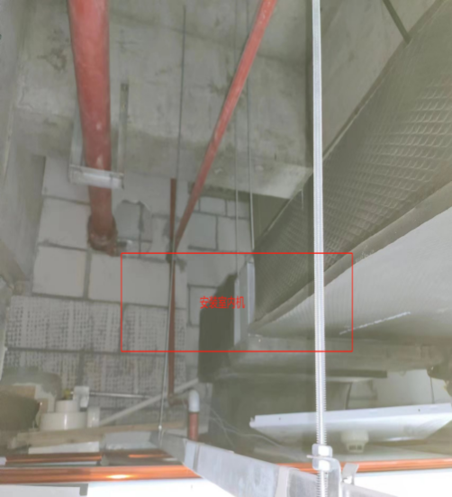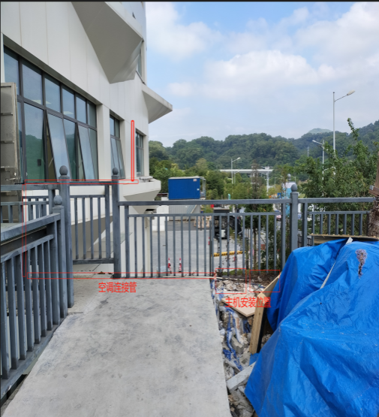

**2、总体要求**

本项目为交钥匙项目。投标人报价应包含安装设备时所须配件的费用，另外还应包含运输费用、吊车费用、安装费用、施工费用、税金、管理费、总包服务费、质保期内维保费以及不可预见费等一切费用。

**3、范围**

（1）、本项目采购风冷管道空调机组，由中标人负责设备供货、安装和售后服务。

（2）、★投标人须承诺所有设备的安装位置（如室外室内机的摆放位置、楼面墙体开孔位置及室内管道的遮挡美化等）需经招标人同意后方可予以施工。

**（一）、空调产品技术要求**

投标人应提供所代表品牌厂商原装、全新的、符合国家及用户提出的有关质量标准的设备。投标人提供的空调设备技术性能应符合或优于“用户需求书”中所列的有关技术性能指标。

**1、空调系统基本要求**

本章对所需的设备进行描述如下，投标人应响应并承诺下列要求。否则，将被视作不能满足。若投标方所提供的证明资料与事实不符，将应承担被废标的风险。

（1）用户需求书中带“★”号的商务及技术条款为重要参考指标，投标人必须满足，否则可作无效投标处理。

（2）投标人应提供所代表品牌厂商原装、全新的、符合国家及用户提出的有关质量标准的设备。投标人提供的空调设备技术性能应符合或优于“用户需求书”中所列的有关技术性能指标。

（3）如果本招标文件与图纸中有明显未提到的细节，或在涉及到本招标文件中任何条款的叙述中没有明显的规定，都应被认为是指国家（部颁行业）的标准和规范。

**2、空调设备主要技术要求**★

（1）风冷管道式空调机组为标准化常规产品，不能为非标订作机组，能提供标准产品资料，单台制冷量范围为不少于7.2KW，室内机风量不少于1000 m3/h。

（2）风冷管道式空调机组单台制冷额定功率不大于3.05kw,制热额定功率不大于2.84kw。

（3）风冷管道式空调机组室内机噪音不大于38dB(A),室外机噪音不大于55dB(A)。

（4）风冷管道式空调机组APF值不小于3.12。

（5）由于室外机安装位置受限，单台风冷管道式空调机组只能对应一台室外机组。

**3、设备清单和技术要求**

|  |  |  |  |  |
| --- | --- | --- | --- | --- |
| 序号 | 名称 | 规格参数 | 单位 | 数量/工程量 |
| **一** | **设备部分** |  |  |  |
| 1 | 风冷管道空调 | 制冷量：≥ 7.2 KW, 风量：≥1000 m3/h | 台 | 2 |
| **二** | **材料部分** |  |  |  |
| 2 | 管套 | 120*80cm | 米 | 54 |
| 3 | 风管 | 复合板 | 平方 | 20 |
| 4 | 电线 | 3*1.5、3*2.5、3*4 mm | 米 | 50 |
| 5 | 空调连接管 | 2 mm、5 mm | 米 | 50 |
| 6 | 铝合金散流器 | 600*600 | 个 | 2 |
| 7 | 铝合金回风口 | 1000*350 |  | 2 |
| 8 | 主机设备支架 | 不锈钢 | 项 | 2 |
| 9 | 设备安装费 |  | 项 | 1 |
| 10 | 五金杂件 |  | 项 | 1 |
| 11 | 设备吊车费 |  | 项 | 1 |
| 12 | 材料运输费 |  | 项 | 1 |

备注：1.本次采购的设备配套材料项目及数量包含但不限于上述项目，以现场实际情况为准。投标人需全面考虑成本风险，招标人不另外增加费用。

2.施工单位应充分考虑夜间及节假日施工的费用，自行解决。

3.施工期间，施工单位做好现场的保护、防盗、防火、安全及每天招标人上班前的卫生清扫工作。

4.施工单位自行协调国家相关部门的工作及自行办理施工过程所需的证件。

5、带“★”项技术参数要求必须响应。

6、甲方需把主电源线引至空调室内、室外机旁开关箱上桩（开关箱由甲方提供），开关箱开关下桩至空调设备连接线由乙方接入。

**（二）、安装、施工规范要求**

1、投标人应在投标文件中提供详尽可行的施工组织方案。

2、投标人应提供设备的技术规范、制造标准、安装标准及验收标准等有关资料，本次投标所提供的设备、材料应符合相应的国际标准、中华人民共和国国家标准、设备、行业标准、制造厂商的产品验收标准及设备出厂标准、以及招标文件规定的技术要求。

3、中标人进行管道及设备安装时，必须服从统一进度计划管理。

4、中标人应负责设备的安装、系统的启动调试及验收。系统调试完成后，中标人应按招、投标文件中的要求及相关技术规定和规范，组织招标人代表及监理工程师进行竣工验收。验收合格后，由招标人出具验收合格证明，并在7个工作日内双方签订系统使用移交文件。（附表1）

★项目验收标准：

1. 制冷测试在环境温度在不大于38℃情况下，空调开机1小时后，室内温度达到设定温度（误差1℃），出风口与回风口温差8℃（出风口温度16℃时回风口温度24℃）。室温
2. 室外机运行时无异常噪音、震动，风机运行平稳，外观完好。
3. 室内机运行时噪音低于50分贝。
4. 空调系统各部分不应有制冷剂泄漏的现象。

**（三）、售后服务要求**★

（1） 中标人在广州市设有售后服务机构。

（2） 中标人所供设备按国家有关产品“三包”规定执行质量“三包”。

（3） 中标人应提供完整的技术资料。

（4） 中标人负责免费送货、上门安装、调试及其他售后服务，对本项目的售后服务作出承诺，并指派专人负责与招标人联系售后服务事宜，具有经过厂家培训及得到认可的维修工程师和售后维修人员。所有货物保修服务方式均为中标人上门保修，由此产生的一切费用均由中标人承担。

（5） 质保期：不少于 2 年，从产品验收合格之日起计算。

（6） 在质保期内因中标人责任而产生的质量问题，由其负责无偿返修。不能维修的，整件免费更换。质保期内对招标人人为原因造成的损坏，中标人仍应负“三包”责任，但只可收配件费，不能收人工费等其它费用。

（7） 在质保期内，中标人应在接到故障电话后4小时内到场，并在8小时内修复，接到采购人报修电话超4小时未到达现场，经确认后扣除100元/次，从预留尾款中扣除。。

**五、采购项目商务要求**

1.供货要求：合同签订后的一个月内到货。（如与用户需求书要求不一致的，以用户需求书为准。）

2.经验要求：投标人企业在经营范围内投标，且近年来资信良好，履约能力强，没有违法记录

3.项目预算：详见投标邀请函

4.报价要求：投标人应报货交招标人指定地点/仓库（包括安装至指定位置）人民币含税价，并按开标一览表及投标明细报价表进行明细报价。

5.完工期（如与用户需求书要求不一致的，以用户需求书为准。）：合同签订后的30天内到货，到货后三天内安装，5天内调试、验收完毕。

6.质保期（服务期）（如与用户需求书要求不一致的，以用户需求书为准。）：不少于 2 年，从产品验收合格之日起计算。

7.验收要求（如与用户需求书要求不一致的，以用户需求书为准。）：设备到货验收后，必须免费安装调试至能正常使用，并免费培训操作。

8.售后服务（如与用户需求书要求不一致的，以用户需求书为准。）：对招标人的服务通知，中标人应在接到故障电话后4小时到场，并在8小时内修复，接到采购人报修电话超4小时未到达现场，经确认后扣除 100 元/次，从预留尾款中扣除。

9.付款方式（如与用户需求书要求不一致的，以用户需求书为准。）：

合同设备全部到指定地点交付并完成安装及验收后，凭招标人（甲方）收货证明、投标人（乙方）开具的正式发票以及加盖招标人（甲方）公章的调试验收使用意见，由招标人（甲方）向投标人（乙方）支付合同总金额的90%；10%的合同余款作为质保金由招标人（甲方）在保质保用期满后一个月内全额付给投标人（乙方）。

**附表1**

**广州医科大学附属第三医院（黄埔院区）**

病理科空调设备竣工验收表

|  |  |  |  |  |
| --- | --- | --- | --- | --- |
| **设备数量** | **设备外观** | **温度测试** | **噪音测试** | **震动测试** |
| 清单一致 □ | 完好 □ | 合格 □ | 合格 □ | 合格 □ |
| 清单不一致□ | 损坏 □ | 不合格 □ | 不合格 □ | 不合格 □ |
| **出风口数量** | **风管安装工艺** | **保温材料厚度** | **电源线信号线** | **连接铜管** |
| 清单一致 □ | 标准 □ | 参数符合 □ | 参数符合 □ | 参数符合 □ |
| 清单不一致□ | 不标准 □ | 参数不符合□ | 参数不符合□ | 参数不符合□ |
| **按图施工** | **冷剂泄漏现象** | **设备运行电流** | **资料是否齐全** |  |
| 一致 □ | 有 □ | 正常 □ | 是 □ |  |
| 不一致 □ | 没有 □ | 不正常 □ | 否 □ |  |
| 其它情况: | | | | |
| 施 工 方: |  | | | |
| 验收小组: |  | | | |
| 验收组长: |  | | 验收日期: | |

**附表2**

**广州医科大学附属第三医院（黄埔院区）**

病理科空调设备报价表

|  |  |  |
| --- | --- | --- |
| 投标公司： | 联系人： 联系电话： | |
| 项目报价内容 | 项目报价/元 | 备注 |
| 1.空调设备机组报价1项 |  |  |
| 2.空调安装材料报价1项 |  |  |
| 3.高空作业、材料运输费等报价1项 |  |  |
| 4.空调设备安装、管理费报价1项 |  |  |
|  |  |  |
| 本项目报价合计： 元 | | |
| 说明：   1. 供货期： 天。 2. 安装期： 天。 3. 验收合格后，质保期 年。 | | |